Devoir surveillé  Semestre : 1 2  Session : Principale Rattrapage | 
Module: Machine Learning Appliqué
Classes: 4ERP-BI, 4ARCTIC
Enseignants : Equipe MLA
Nombre de pages : 5 Documents : NON Autorisé Internet : NON Autorisé
Date : 31/10/2025 Heure : 11h00 Durée :1h

Merci de répondre sur la section réponse (QCU)

- Quelle affirmation décrit le mieux la logique générale de la méthodologie CRISP-DM ?
A. Un processus linéaire de la compréhension métier jusqu’au déploiement.
B. Un cycle itératif favorisant les retours entre les différentes phases du projet.
C. Une méthode strictement séquentielle, sans révision des étapes précédentes.
D. Une approche exclusivement technique centrée sur la modélisation des données.
- Quelle est la différence fondamentale entre la programmation traditionnelle et le machine Learning ?
A. En programmation, les règles sont apprises automatiquement à partir des données.
B. En machine Learning, les règles sont définies manuellement par le programmeur.
C. En machine Learning, le système apprend les règles à partir des données plutôt que de les coder explicitement.
D. Aucune différence : les deux reposent sur des instructions programmées.
- Quelle stratégie peut aider à réduire le sur-apprentissage (overfitting) ?
A. Augmenter la complexité du modèle.
B. Diminuer la taille du jeu d’entraînement.
C. Augmenter la taille du jeu d’entrainement
D. Enlever les données de validation.
- Vous avez deux projets de machine learning : l’un consiste à regrouper automatiquement des clients selon leur comportement d’achat, l’autre à prédire si un email est un spam ou non. Quelle affirmation décrit correctement la différence entre les deux approches ?
A. Les deux projets utilisent des données étiquetées et relèvent de l’apprentissage supervisé.
B. Le regroupement automatique se fait sans étiquettes, alors que la détection de spam utilise des étiquettes connues.
C. La classification ne nécessite jamais de données étiquetées, contrairement au clustering.
D. Les deux projets sont des exemples d’apprentissage non supervisé.
- Parmi les trois courbes ci-dessous représentant l’ajustement d’un modèle sur des données d’entraînement, laquelle illustre un cas d’underfitting.
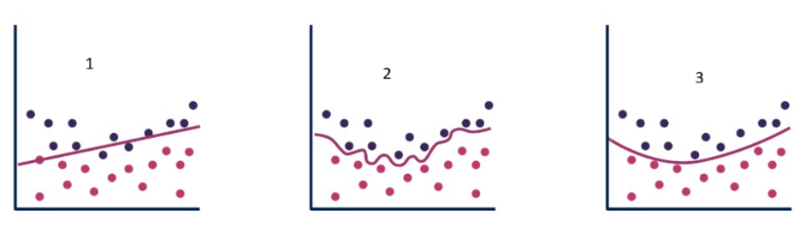
A.Figure1
B.Figure2
C. Figure 3
D. Aucunes

- Quel type d’apprentissage correspond à un robot qui apprend à maximiser ses récompenses après chaque action réussie ?
A. Apprentissage supervisé
B. Apprentissage non supervisé
C. Apprentissage par renforcement
D. Apprentissage semi-supervisé
- Si un dataset contient 50% de valeurs manquantes dans une colonne numérique fortement corrélée (>0.9) à une autre, la meilleure approche serait :
A. Supprimer la colonne
B. Imputer par la moyenne
C. Imputer par la médian
D. Imputer par zéro
- Quel encodeur produit une dimensionnalité proportionnelle au nombre de catégories distinctes ?
A. Label Encoder
B. One-Hot Encoder
C. Ordinal Encoder
D. Frequency Encoder
- Lorsqu’on applique une PCA sans standardisation ou normalisation, quel effet risque-t-on d’observer ?
A. Les composantes principales deviennent corrélées
B. Les composantes principales changent de signe
C. Les variables à grande échelle dominent la variance
D. Le PCA échoue numériquement
- Si l’on sait que certaines valeurs négatives dans la variable “âge” proviennent d’une erreur de saisie, quelle approche serait la plus adaptée pour gérer ces valeurs ?
A. Supprimer toutes les lignes
B. Imputer les âges négatifs par la médiane
C. Encoder les âges négatifs comme catégorie spéciale
D. Inverser le signe des âges négatifs
- Quelle méthode est la plus efficace pour détecter les outliers dans un espace unidimensionnel ?
A. Bar plot
B. Z-score
C. Analyse de densité
D. Boxplot
- Pourquoi faut-il encoder avant de scaler ?
A. Car les encodeurs dépendent de la moyenne
B. Car le scaling ne supporte pas les strings
C. Car le scaling dégrade les catégories
D. Les deux B et C
- Quelle méthode de feature engineering est adaptée pour extraire de l’information temporelle à partir d’une colonne date ?
A. Extraction du jour de la semaine
B. Extraction de jour, mois, année
C. Extraction de la durée écoulée de cette date
D. Extraction de la saisonnalité
- Vous modélisez la détection de fraudes ; "montant transaction" contient quelques valeurs extrêmes (ex. 10 000 000) qui correspondent à des fraudes réelles et importantes. Quelle action est la moins appropriée si ces outliers sont des observations valides du phénomène que vous voulez détecter ?
A. Supprimer ces lignes
B. Utiliser des modèles robustes ou méthodes qui tolèrent les valeurs extrêmes
C. Appliquer une transformation (ex. log) pour réduire l’effet des grands montants
D. Imputer après vérification du sens métier et de l’objectif
- Quelle méthode d’encodage est la plus adaptée pour une variable catégorielle ordinale comme Faible < Moyen < Élevé ?
A. One-Hot Encoding
B. Label Encoding
C. Encodage fréquentiel
D. Binary Encoding
- Sélection de caractéristiques : Quelle méthode de sélection de caractéristiques utilise directement les performances du modèle pour évaluer l’importance des variables ?
A. Méthode basée sur les filtres
B. Méthode basée sur les wrappers
C. Méthode intégrée
D. Méthode par imputation
- Dans une ACP sur les notes d’étudiants, la première composante explique 65% de la variance. Que cela signifie ?
A. La composante résume la majorité des différences entre étudiants
B. Les matières sont indépendantes
C. L’ACP n’est pas valide
D. Les données sont bruitées
- Si deux variables sont très proches dans le cercle des corrélations :
A. Elles sont corrélées négativement
B. Elles sont indépendantes
C. Elles sont fortement corrélées positivement
D. Elles doivent être supprimées
- Dans un scree plot, la chute des valeurs propres après la 2e composante indique :
A. Garder toutes les composantes
B. Les deux premières suffisent
C. L’ACP est invalide
D. Supprimer la première composante
- Sur un plan factoriel, les individus proches les uns des autres :
A. Ont un profil similaire
B. Appartiennent à la même classe
C. Ont des valeurs extrêmes
D. Sont des outliers
- Deux variables, “âge” et “revenu”, sont à 180° sur le cercle. Conclusion ?
A. Corrélées positivement
B. Indépendantes
C. Corrélées négativement
D. Identiques
- Une entreprise agroalimentaire fait une ACP sur les caractéristiques chimiques. Quel sera son objectif ?
A. Prédire la vente future
B. Identifier des groupes de produits proches
C. Supprimer les variables
D. Remplacer les mesures par du texte
- Une entreprise de transport applique une ACP sur temps de trajet, vitesse et nombre d’arrêts. PC1 oppose “vitesse” et “nombre d’arrêts”. Que représente PC1 ?
A. Les trajets courts
B. L’efficacité du trajet
C. Les valeurs extrêmes
D. Les trajets aléatoires
- Une ACP avant clustering permet :
A. Réduire le bruit et améliorer la séparation
B. Augmenter la dimension
C. Supprimer les similarités
D. Désorganiser les clusters
- PC1 explique 55% et PC2 25% de la variance. Conclusion ?
A. Ces deux composantes représentent 0.8 de l’information initiale
B. Supprimer PC2
C. Variables non corrélées
D. Ces deux composantes représentent 0.2 de l’information initiale
- Une variable bien représentée sur PC1 mais pas sur PC2 signifie :
A. Contribue surtout à PC1
B. Contribue surtout à PC2
C. La variable Inutile
D. Contribue à PC1 et PC2
- Quel est l'impact des outliers sur K-means ?
A. Ils améliorent la cohérence des clusters.
B. Ils déplacent les centroïdes vers les régions peu denses.
C. Ils n'affectent pas les résultats.
D. Ils réduisent le nombre d'itérations nécessaires.
- Quelle condition garantit la convergence de l’algorithme K-Means ?
A. Quand la fonction de coût commence à osciller
B. Quand le nombre d’itérations atteint 100
C. Quand les centroïdes cessent de changer ou que les attributions ne changent plus
D. Quand la variance intra-cluster augmente
- Quelle est la principale limitation de la méthode du coude (elbow method) ?
A. Le "coude" n'est pas toujours clairement identifiable visuellement
B. Elle nécessite une normalisation préalable
C. Elle ne fonctionne que pour K < 10
D. Elle est incompatible avec K-means++
- Quelle hypothèse implicite K-means fait-il sur la forme des clusters ?
A. Les clusters sont sphériques avec des variances approximativement égales
B. Les clusters ont des formes elliptiques avec des axes alignés
C. Les clusters peuvent avoir n'importe quelle forme convexe
D. Les clusters suivent une distribution gaussienne multivariée
- Lorsqu'on applique K-means à un jeu de données non normalisées où les attributs ont des échelles différentes, quel est le risque principal ?
A. L'algorithme ne convergera pas.
B. Les centroïdes seront initialisés sur les mêmes points.
C. Le coefficient de silhouette sera systématiquement égal à 1.
D. L'attribut avec la plus grande variance dominera la formation des clusters.
- Observez le graphique ci-dessous montrant l'évolution de l'inertie en fonction de K. Quel est le nombre optimal de clusters selon la méthode du coude 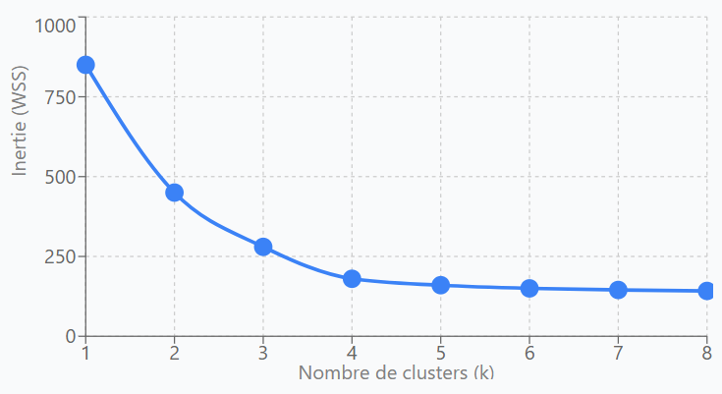
A. K = 2
B. K = 3
C. K = 4
D. K = 5

- Sur le diagramme suivant, trois points sont représentés dont deux centroïdes C₁ et C₂. En utilisant la distance euclidienne, à quel cluster le point P sera-t-il assigné lors de la prochaine itération ?
Coordonnées : C₁ (1,1), C₂ (3,4), P (5,3)
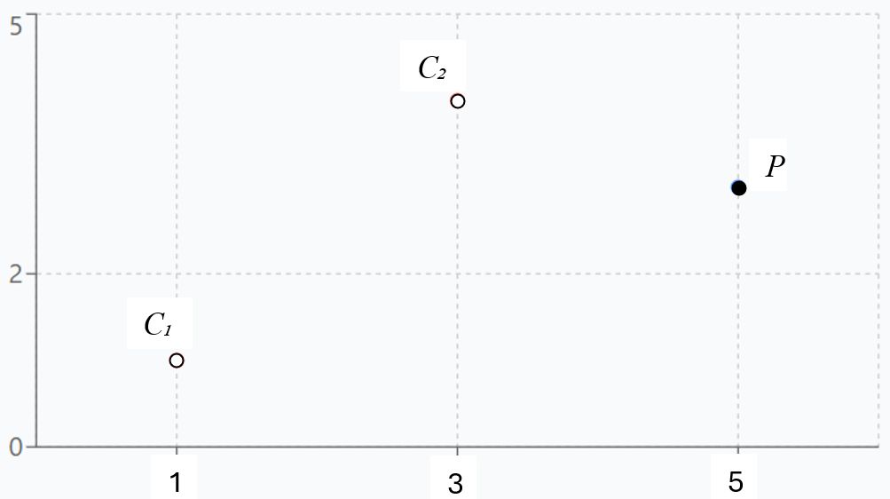

A. Cluster 1 (C₁)
B. Cluster 2 (C₂)
C. Aucun (équidistant)
D. Impossible à déterminer
- Lorsque vous augmentez la valeur de ε tout en gardant MinPts constant, quel effet est le plus probable sur le résultat du clustering ?
A. Le nombre de clusters détectés diminue
B. Le nombre de points considérés comme bruit augmente
C. Les clusters deviennent plus petits et plus nombreux
D. Les frontières entre clusters deviennent plus nettes
- Si MinPts est choisi trop grand par rapport à la densité des données, alors :
- L’algorithme formera de nombreux petits clusters
- La plupart des points seront considérés comme du bruit
- Le temps de calcul diminuera
- Les clusters seront plus compacts mais plus nombreux
- Parmi les propositions suivantes, laquelle n’est pas vraie à propos des points frontières dans DBSCAN ?
- Ils appartiennent à un cluster
- Ils sont voisins d’au moins un point central
- Ils peuvent devenir des points centraux si MinPts diminue
- Ils peuvent initier la formation d’un nouveau cluster
- Quel est le principal inconvénient de l’utilisation du k-distance plot pour choisir ε ?
- Il dépend du nombre de points et du bruit dans les données
- Il donne toujours la même valeur de ε
- Il nécessite de connaître le nombre de clusters
- Il ne fonctionne que pour les données catégorielles
- Dans une application réelle, DBSCAN renvoie un grand nombre de points considérés comme du bruit. Quelle action est la plus appropriée ?
- Réduire ε
- Augmenter ε
- Réduire MinPts
- Utiliser K-Means à la place
- Pour un jeu de données avec D = 4 dimensions, quelle valeur minimale de MinPts est recommandée selon la règle pratique ?
- 2
- 4
- 5
- 8
- DBSCAN est plus efficace que les algorithmes hiérarchiques lorsque :
- Les données contiennent des formes irrégulières
- Le nombre de clusters est connu
- Les données sont déjà normalisées
- Tous les clusters ont la même taille

Bon Travail

